Розенфельд Валерия Александровна
Алтайский край, г.Славгород
МОУ Лицей №17, 9 класс
Становится всё меньше участников Великой Отечественной войны в нашем городе. Дорога каждое свидетельство, каждый документ, каждый предмет участника войны. Дорога, как память, в знак благодарности от потомков тем, кому они подарили жизнь своим ратным подвигом. Я стою на пороге краеведческого музея нашего лицея, который открылся 29 декабря 2010, в 65 годовщину Великой Победы советского народа над фашистской Германией и Год учителя.
Слились воедино две даты —
Учителя год и войны.
Звезда на груди у солдата,
Спасибо, защитник семьи!
Прохожу в зал к экспозиции «Малая реликвия большой войны». С выцветшей фотографии военного времени на меня смотрят добрые, до боли знакомые глаза моего отца – это мой прадедушка, герой войны. Эту экспозицию наполнили содержанием мои одноклассники. Среди их числа была и я. Экспозиция рассказывает об учительских семьях, чьих судеб коснулась война. Каждая семья учителей нашего лицея проводила на фронт мужей, братьев, сестёр…Большая учительская семья с печальными воспоминаниями о родных и близких предстаёт перед нами, внуками и правнуками героев военной поры.
В годы Великой Отечественной войны практически всё мужское взрослое население встало на защиту Родины. Из населённых пунктов по всей стране уходили добровольцами и призывались мужчины, достигшие совершеннолетия. Жители города Славгорода с первых дней войны уходили на фронт. Уходили прямо на передовую, проходили краткосрочные курсы бойцов молодые призывники, и эшелонами их отправляли прямо в бой. Собирая уникальные документы, фотографии, предметы быта воинов, выяснилось, что по-разному сложилась военная судьба членов семей учителей в военные годы.
Прошли весь боевой путь и с честью вернулись с заслуженными наградами в свои семьи Цыганчук Иван Герасимович (отец Жеребцовой Ольги Ивановны, учителя математики), Зенич Семён Лаврентьевич (дедушка Веремеенко Марины Николаевны, заместитель директора по воспитательной работе), Швыдкой Николай Константинович (дедушка Тараненко Натальи Петровны, психолог). В книгу Памяти Табунского района занесены Швыдкой Николай Сергеевич (дядя), Цыганок Прокоп Павлович (дедушка по материнской линии), Ткачук Николай Данилович (дедушка по материнской линии) – родственники Тараненко Натальи Петровны.
Три взрослых мужчины ушли на фронт из семьи Колесниченко Елены Геннадьевны: Остапенко Дмитрий Митрофанович (дедушка по материнской линии), Воробьёв Александр Иванович, прадедушка. Колесниченко Дмитрию Семёновичу (дедушка по отцу) вручено Благодарственное Письмо Военного Совета фронта за подписью Маршала СССР К.Рокоссовского.
Не все вернулись с фронта. Уникальные документы: знаменитое письмо-треугольник с фронта рассказывают о трагической судьбе воина. Бережно хранят истёршиеся от многократного чтения и времени желтые листочки в семье Калининой Елены Николаевны. Карло Василий Иосифович похоронен в братской могиле в Белоруссии. Местные ученики из поискового отряда ухаживают за могилою воина. Родственники дважды побывали на могиле и встречались с очевидцами военных событий.
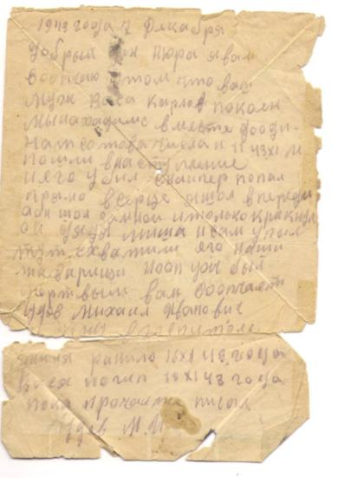
Татиевский Гавриил Павлович (прадедушка Жеребцова Жени) пробыл на фронте три месяца и погиб.
Комаров Назар Васильевич (отец Диденко Тамары Назаровны, директора школы №17 до 2008 года), дедушка Лень Ольги Анатольевны, учителя биологии воевали на Восточном фронте с Японией.
Страшная участь постигла Хрусталёва Сергея Михайловича, Запорощенко Владимира Романович – узников концлагеря. Они не любили рассказывать об этом. Ложка с отметиной от осколка, которая спасла жизнь бойцу, находится в семейном архиве дочери Хрусталёвой Любовь Сергеевны, учителя начальных классов.
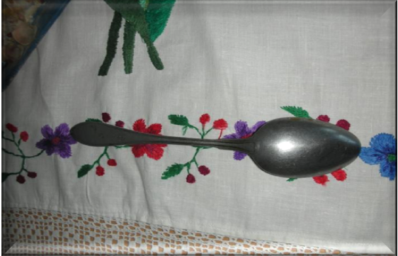
Есть ещё один печальный раздел в нашем экспозиции – ПРОПАВШИЕ БЕЗ ВЕСТИ в семье Тараненко Натальи Петровны, Загировой Людмилы Николаевны, Заугаровой Ольги Юрьевны и Сингач Ирины Андреевны. Скупые строки – «Без вести пропал» отдаются болью в сердцах родственников, когда нет могилы и нет возможности хотя бы принести цветы и почтить память погибших.
Суровая военная действительность чёрным крылом коснулась семьи Зандер Александра Андреевича и Светланы Ивановны. Судьба переселенца, а затем реабилитированного больно ранила семью. В семье хранятся знаменитые документы о реабилитации.
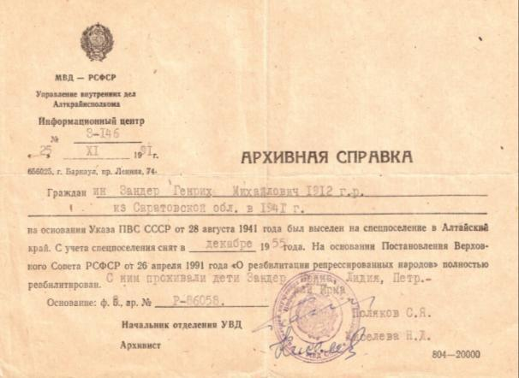

Сухарев Никифор Николаевич встретил конец войны в Берлине. Имеет много наград. В семье хранится историческая фотография на стенах Рейхстага. Правнук бойца - Сухарев Александр. Крыжко Николай Наумович прадедушка Семёновй Ксении. Прошёл всю войну, вернулся домой с Победой. Награждён орденами и медалями. Недавно ушла из жизни единственная женщина из учительских семей – медсестра полевого госпиталя Пигузова Ольга Даниловна (правнучка Филимонцева Кристина). В память о себе она оставила семье скатерть, связанную из полевых бинтов.
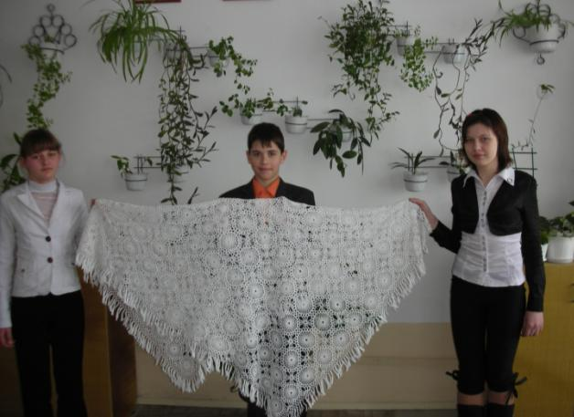
Бережно хранятся военные документы в нашей семье. Розенфельд Борис Иосифович (1921 года рождения), отец деда Александра Борисовича. Когда началась война, ему было 20 лет. На фронт ушёл после училища в должности командира стрелково-парашютного взвода. Прошёл всю войну, награждён двумя орденами Красной звезды, орденом Боевого Красного знамени и многими медалями. По воспоминаниям бабушки это был замечательный человек беспокойной и яркой судьбы, наполненной трудностями, испытаниями и радостями. Он — воин, журналист, педагог. Прошёл по жизни с большим достоинством, ценил людей и люди любили его за щедрость души, эрудицию. Он обладал энциклопедическими знаниями, был заядлым рыболовом, имел великолепное чувство юмора, любил литературу, музыку, поэзию, писал стихи. Второй прадедушка Лопатин Сергей Мартемьянович (1926г.) на фронт попал в возрасте 18 лет в 1943 году, был десантником после кратковременных курсов. Воевал в Брянской и Орловских областях, защищал Будапешт. Победу встретил в Австрии. Был контужен. Награждён орденом Красной Звезды и многими медалями.
Практически каждую семью учителей и учеников МОУ «Лицей №17» коснулась война. Есть воины, кто прошёл всю войну и вернулся с победой. Многие пали на фронтах. Некоторые члены семей - бойцы пропали без вести. Есть репрессированные и реабилитированные члены семей. К сожалению, не все семьи в наши дни могут рассказать о боевом пути своих родных. От того весь собранный материал особенно дорог для нас, потомков героического подвига советского народа в годы Великой Отечественной войны. Вклад членов семей учителей и учеников моего класса в Победу в Великой Отечественной войне неоценим, их военный подвиг бессмертен. Наша память должна бережно хранить их имена.
Я узнала о военной судьбе моих прадедушек благодаря тому, что у нас в лицее открылся музей и мы, поисковый отряд лицея, к его открытию начали поисковую работу. Моя бабушка записала воспоминания о событиях в годы войны моих прадедушек, когда я специально ездила к ней в гости, чтобы узнать о них подробнее. В процессе исследования выяснилось, что многие учителя, не говоря об учениках, более детально узнали о военной судьбе родных только благодаря теме.
Но самое дорогое, что удалось нашей поисковой группе – это памятник, который установлен на могиле отца нашего учителя начальных классов Хрусталёвой Любовь Сергеевны спустя 14 лет после смерти бойца, участника Великой Отечественной войны в апреле 2010 года. То, что памятника не было до сих пор на могиле воина, выяснилось в ходе работы над экспозицией в музее. Военный комиссариат города оказал сотрудничество, и сегодня на могиле солдата горит звезда героя — защитника семьи и Отечества.

